Co to jest Polski System Kaucyjny?
System kaucyjny to mechanizm promujący recykling i ponowne wykorzystanie opakowań. Od 1 października 2025 r. system kaucyjny startuje również w Polsce!
Punktami zbiórki opakowań ze znakiem kaucji będą:
- Wszystkie sklepy powyżej 200 m², które oferują napoje w opakowaniach objętych systemem kaucyjnym,
- Sklepy poniżej 200 m², w których sprzedawane będą napoje w butelkach szklanych wielokrotnego użytku (obecnie na rynku dotyczy to przede wszystkim napojów piwnych),
- Pozostałe sklepy, które przystąpią do systemu,
- Automaty kaucyjne dostępne także poza punktami handlowymi,
- Inne punkty zbiórki.
Oznakowanie opakowań w systemie kaucyjnym: za opakowania bez oznakowania nie będzie można otrzymać zwrotu kaucji. Opakowania bez oznakowania logo systemu kaucyjnego należy wyrzucać do żółtego pojemnika na odpady.
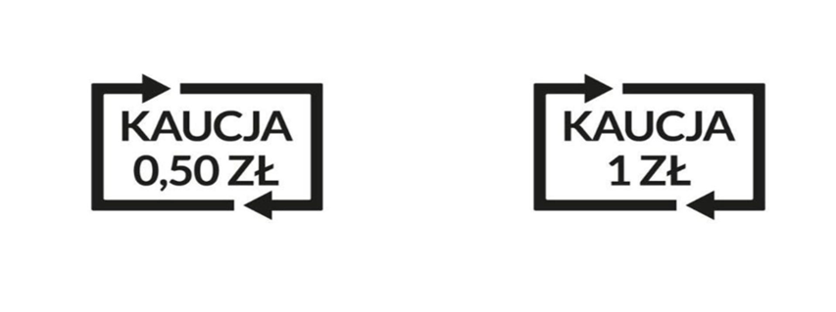
Przy zwrocie butelki plastikowej o pojemności do 3 litrów objętej systemem kaucyjnym, a więc ze znakiem systemu kaucyjnego, otrzymasz 50 groszy.
Przy zwrocie puszki metalowej o pojemności do 1 litra objętej systemem kaucyjnym, a więc ze znakiem systemu kaucyjnego, otrzymasz 50 groszy.
Przy zwrocie butelki szklanej wielokrotnego użytku o pojemności do 1,5 litra objętej systemem kaucyjnym, a więc ze znakiem systemu kaucyjnego, otrzymasz 1 zł.
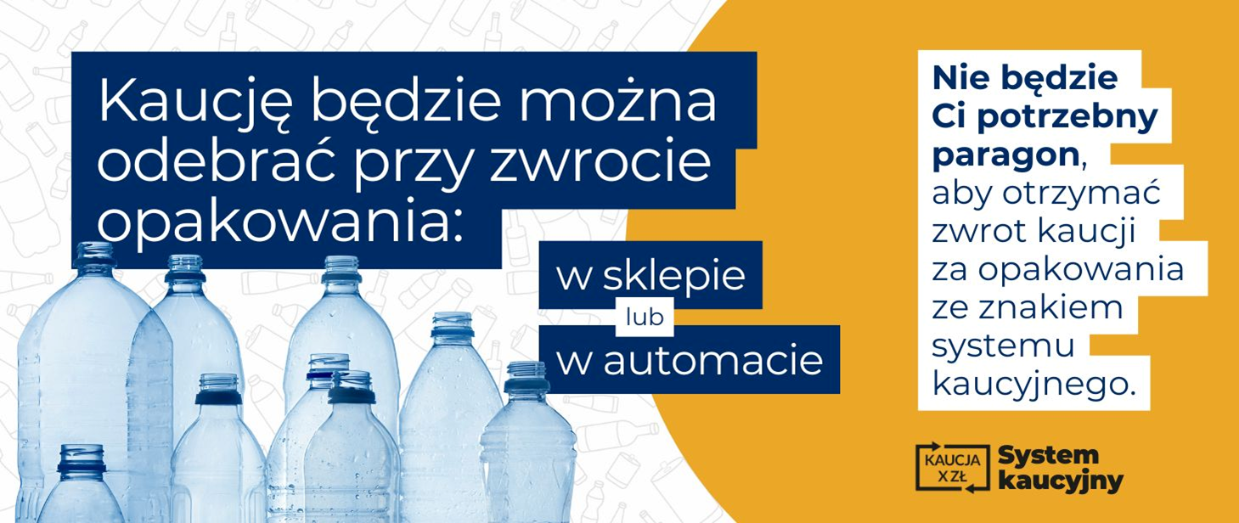
Aby otrzymać zwrot kaucji, opakowanie musi mieć nienaruszony znak kaucji i czytelny kod kreskowy, dlatego zwracanych opakowań nie należy zgniatać ani uszkadzać.
Za działanie systemu kaucyjnego w Polsce odpowiadają operatorzy, czyli podmioty, które organizują współpracę między producentami, a punktami sprzedaży oraz odpowiadają za zbiórkę opakowań objętych systemem.
https://www.gov.pl/web/klimat/system-kaucyjny

